بسم الله الرحمن الرحیم
جزوه اخلاق 1 ویژه نوجوانان
برگرفته از کتاب اخلاق 1 حوزه علمیه پایه اول
تهیه شده در
حوزه دانش آموزی و حوزه علمیه امیرالمومنین

فهرست
2. تعریف اخلاق و آداب (ادب ها) 4
تعریف اخلاق و آداب 4
فرق ادب و اخلاق 4
3. جایگاه اخلاق و آداب در معارف اسلامی 4
جزء آموزه های دینی است 4
4. اهمیت آداب 4
5. اقسام آداب اسلامی 5
1-آداب فردی 5
2-آداب اجتماعی 5
6. انواع بندگی (عبادت) 5
نماز 5
روزه 5
قرآن 5
دعا 5
مسجد (زیارت خدا) 5
زیارت و توسل (به اهل بیت علیهم السلام) 5
7. بندگی از طریق نماز 5
معنای بندگی 5
نماز 5
جایگاه و اهمیت نماز 5
آثار نماز 6
آداب نماز 6
8. روزه 6
اهمیت روزه داری 6
آثار روزه داری 6
آداب ماه مبارک رمضان 7
آداب افطار 7
9. قرآن کریم 7
جایگاه و عظمت قرآن 7
آثار تلاوت و انس با قرآن 7
آداب تلاوت (خواندن) قرآن 7
10. دعا 8
حقیقت دعا و جایگاه آن: 8
آثار دعا 8
آداب ظاهری دعا 8
آداب درونی دعا 9
11. مسجد 9
اهمیت مسجد 9
جایگاه مسجد: 9
آثار حضور در مسجد (آخرتی) 9
آثار اخروی حضور در مسجد 9
آثار (دنیایی) حضور در مسجد 9
آثار (اجتماعی) حضور در مسجد 10
آداب مسجد 10
آداب رفتن به مسجد 10
آداب ورود به مسجد 10
آداب حضور در مسجد 10
آداب خروج از مسجد 10
12. زیارت و توسل 10
جایگاه زیارت و توسل در معارف اسلامی : 10
آثار زیارت و توسل : 10
آداب توسل و زیارت : 11
نمودارها 11

مباحث مقدماتی

تعریف اخلاق و آداب (ادب ها)

تعریف اخلاق و آداب

واژه خُلق یا خُلُق که جمعش اخلاق است. ادب به معنی دعا (فرا خواندن کارهای پسندیده) است.

خَلق دربارة صفات ظاهری و شکل است و خُلق دربارة صفات و ویژگی های باطنی است.

ادب: ابراز اخلاق پسندیده بصورت نیکو است.

اخلاق یعنی مَلَکه ها (چیزهایی که در انسان به صورت دائمی درآمده‌اند) یا صفت های نفسانی که باعث انجام راحت کارها (ی خوب) بدون نیاز به تفکر و اندیشه در انسان می شود.

فرق ادب و اخلاق

اخلاق، صفت های نفسانی (درونی) و آداب، رفتار ظاهری است.

اخلاق دارای فَضیله (اخلاق خوب) و رَذیله (اخلاق بد) است ولی آداب فقط فضیله (رفتار خوب) است.

جایگاه اخلاق و آداب در معارف اسلامی

جزء آموزه های دینی است

آموزه های (یاددادنی های) دینی اسلام سه تا هستند (1-عقاید 2- احکام 3- اخلاق) که یکی از آنها اخلاق است. پس یکی از سه آموزه مهم دینی همان اخلاقیات است.

اهمیت آداب

آداب اسلامی، نماد ظاهری اسلام هستند.

آداب باعث رشد ارزشهای اخلاقی انسان هستند.

آداب با آرمان ها، ارتباط دارند لذا هر هدفی آدابی دارد.

باطن انسان در ظاهر انسان تأثیر می گذارد و برعکس. چرا که حالات ظاهری، انعکاس (برگشت) ویژگی های درونی (باطنی) است.

با رعایت آداب، می شود حداکثر فایده را از دین ببریم.

اقسام آداب اسلامی

آداب بندگی (آداب اسلامی در ارتباط با خدا)

مانند آداب نماز، روزه، دعا، مسجد رفتن و انس با قرآن

آداب فردی (آداب اسلامی در ارتباط با خود)

مانند: غذاخوردن، نظافت و خوابیدن

آداب اجتماعی (آداب اسلامی در ارتباط با دیگران)

به دو بخش تقسیم می شوند:

آداب اجتماعی عام (عمومی) مانند زندگی جاری (سلام کردن) می باشد.

آداب اجتماعی خاص (موردهای خاص) مانند روابط خاص خانواده و جایگاه علم آموزی می باشد.

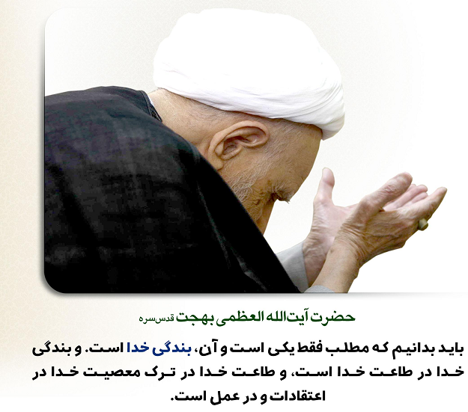
آداب بندگی

انواع بندگی (عبادت)

نماز

روزه

قرآن

دعا

مسجد (زیارت خانه خدا)

زیارت و توسل (به اهل بیت علیهم السلام)

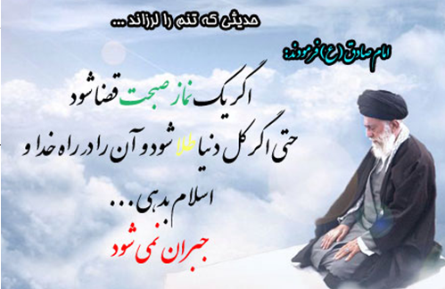
بندگی از طریق نماز

معنای بندگی

در فارسی به معنی عبودیت و در عربی به معنی خضوع و تذلّل است.

نماز

جایگاه و اهمیت نماز

اهل بیت علیهم السلام اهتمام زیادی به نماز داشته اند.

نماز، ستون دین است.

نماز، محبوب ترین اعمال بندگان است.

نماز، شرط قبولی اعمال است.

اینها همگی نشانگر اهمیت نماز هستند.

آثار نماز

از گناه باز می دارد. (حفظ می کند)

باعث بخشش گناهان می شود.

از تکبّر (خود بزرگ بینی) دور می کند.

رحمت واسع الهی را نازل می کند.

باعث تقرّب (نزدیکی) به خدای متعال می شود.

آداب نماز

اعتدال را در عبادات رعایت کنیم.

توجه به ابعاد باطنی (درونی) طهارت کنیم.

اول وقت بخوانیم.

اهمیت به نماز بدهیم و آنرا بزرگ بداریم (نماز را کوچک و بی اهمیت نشمریم).

به جماعت بخوانیم.

در مسجد بخوانیم.

لباس مناسب برای نماز بپوشیم.

برای نماز خواندن، عطر بزنیم.

با آرامش و طمانینه بخوانیم.

با خشوع و خضوع بخوانیم.

با حضور قلب بخوانیم.

(در نماز از مهر تربت - عقیق - عبا و... استفاده کنیم)

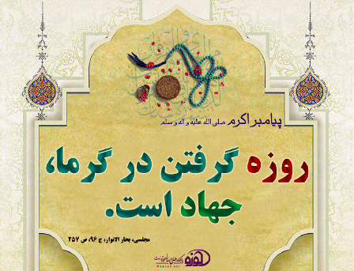
روزه

اهمیت روزه داری

روزه داری نه تنها یک برنامه عبادی در اسلام است، بلکه در امتهای قبلی نیز بوده و از جایگاه خاصی برخوردار است.

آثار روزه داری

باعث تطهیر (پاک شدن) درون انسان می شود.

باعث همدردی با نیازمندان می شود.

باعث استجابت دعا و رابطه با خدا می شود.

باعث کاهش شهوات ها (لذت های غیر الهی) می شود.

آداب ماه مبارک رمضان

با دعاهای گفته شده از ماه رمضان استقبال کنیم.

از گناه کردن پرهیز کنیم.

از مشتبهات (کارهایی که احتمالا گناه دارند) و امور ناپسند پرهیز کنیم.

سعی کنیم بیشتر عبادت کنیم.

قرآن را قرائت کنیم (بخوانیم).

آداب اجتماعی دینی (مثل صدقه-احسان- و...) را بیشتر انجام دهیم.

آداب افطار

سعی کنیم اول نماز بخوانیم بعد افطار کنیم (مقدّم داشتن نماز).

اذکار (ذکرها) و دعاهای افطار را بخوانیم.

با شیرینی (چیزهای شیرین) افطار کنیم.

روزه داران را افطار دهیم.

قرآن کریم

بهترین راه حل برای از بین بردن زنگار دل های مرده (تمیز کردن دل) ، گوش دادن به صحبت های خالق مهربان (قرآن) است.

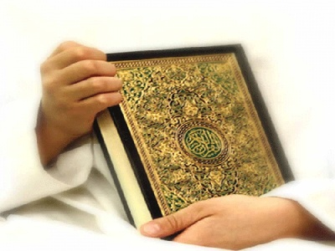
جایگاه و عظمت قرآن

قرآن معجزه الهی و بزرگ پیامبر اکرم (ص) که مهمترین ویژگی هایش:

هدایتگری: از قرآن به نور تعبیر شده است که نور، همان روشن گر است.

شفاعت: قرآن در آخرت از عده ای شکایت می کند و عده ای را شفاعت می کند.

فراگیری و جامعیت: قرآن به تمام نیازهای انسان جواب می دهد.

جاودانگی و تازگی: قرآن به زمان خاصی اختصاص ندارد.

بی نیازی در سایه تمسک (پناه بری) به قرآن: با پناه بردن و استفاده از قرآن، می‌توانیم از همه چیز بی نیاز شویم.

آثار تلاوت و انس با قرآن

باعث برکت و هدایت در زندگی انسان ها می شود.

باعث درمان مریضی های روحی می شود.

باعث آرامش روحی انسان می شود.

باعث تعالی (رشد) معنوی می شود که زمینه ساز استجابت دعا و حضور فرشتگان و راندن شیطان و پاداش است.

باعث افزایش درجات معنوی در آخرت می شود.

آداب تلاوت (خواندن) قرآن

قبل از تلاوت قرآن، مسواک بزنیم.

وضو داشته باشیم.

دعاهای قبل از تلاوت را بخوانیم.

به صفحه قرآن نگاه کنیم.

با صوت نیکو بخوانیم.

تفکر و تدبر کنیم

با رقّت (نرمی و نازکی) قلب بخوانیم.

هنگام شنیدن قرآن، سکوت کرده و توجه کنیم.

هرچه قدر می توانیم و میسر است قرآن بخوانیم

ثواب قرائت قرآن را به معصومین (ع) هدیه دهیم

قبل از خواندن قرآن، از شر شیطان به خداوند پناه ببریم و اعوذ بالله من الشیطان الرجیم بگوئیم (یعنی استعاذه کنیم).

دعا

حقیقت دعا و جایگاه آن:

دعا نشانه فقر و نیاز انسان به خداوند است و زمانی محقق می شود که انسان این فقر را متوجه باشد.

آثار دعا

دعا دو بعد معنوی و دنیایی را باهم دارد. از جمله:

باعث عافیت و پیشگیری از ابتلائات (مبتلا شدن به گرفتاری ها) می شود.

باعث بهره مندی از معارف الهی و ارتباط با خداوند می شود.

اطمینان قلبی (قوّت قلب) ایجاد می کند.

درون آدمی را تطهیر (پاک) می کند..

نزدیکی به خداوند و زاد و توشه آخرت را افزایش می دهد.

آداب ظاهری دعا

با حمد (سپاس و ستایش) و ثنای الهی شروع به دعا کنیم. (چون خدا مهربانتر از آن است که پس از حمد و ثنایش از پذیرش خواسته بنده، روی برگرداند).

قبل و بعد از دعا صلوات بفرستیم.

قبل از دعا استغفار (توبه) کنیم. (چون، گناه سبب قطع ارتباط بنده با خدا است و استغفار جلوی این مشکل را می گیرد)

به صورت پنهانی از دیگران دعا کنیم

در حق دیگران دعا کنیم. (این کار باعث مستجاب شدن آن دعا در حق خودمان هم می شود).

به خواسته خود در دعا تصریح کنیم (دقیقا بگوئیم چه می خواهیم).

مداومت و پافشاری بر دعا کنیم (بارها و همیشه آن دعا را تکرار کنیم تا مستجاب شود).

به صورت جمعی دعا کنیم.

دعا به همراه عمل است نه جایگزین عمل (یعنی برای رسیدن به حاجتمان هم دعا و هم تلاش کنیم).

حقوق الهی را ادا کنیم (مثلا نماز و روزه های قضا و ... را بخوانیم و جبران کنیم چون قبول نشدن دعا، به خاطر نقص عهد ما و نشناختن خدا است)

آداب درونی دعا
- معرفت نسبت به خدا که معرفت فرع دعا کردن است یعنی باید اول بشناسیم بعد دعا کنیم .
- خوش گمانی در استجابت به خدا داشته باشیم زیرا به همان اندازه که گمان استجابت داریم دعا مستجاب می شود.
- هنگامی که به پیشگاه خداوند می رویم احساس اضطرار کنیم. (یعنی احساس نیاز شدید و ناچاری کنیم و غنیِّ بی نیاز را خدا بدانیم)
- حضور قلب داشته باشیم (حواسمان جمع باشد)
- خضوع و خشوع داشته باشیم.
- توجه به مصلحت و علم الهی داشته باشیم (اگر دعایمان مستجاب نشد حتما مصلحتی بوده است).
- توجه به نعمت های خدا داشته باشیم.

مسجد

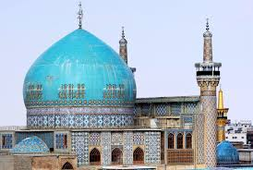
اهمیت مسجد

مسجد بهترین راه حل وسیع کردن ایمان و تقوای الهی است.

کانون (مرکز) فراگیری اجتماعی است.

محل تقویت جبهه حق است.

محل آمادگی جهت مبارزه با کفار و دشمنان است.

جایگاه مسجد:
- اهل مسجد، زائران خانه خدا هستند.
- انس با مسجد، معیار (وسیله سنجش) محبت خداوند است (طبق حدیث معراج).
- آبادانی مسجد هم از لحاظ ساختمانی و هم رفت و آمد مهم است (و آبادگران مسجد ارزش خاصی دارند)

آثار حضور در مسجد (آخرتی)

آثار اخروی حضور در مسجد

باعث بخشش گناهان و بالا رفتن درجات معنوی می شود.

باعث محبوب شدن نزد خدا می شود.

مسجد در قیامت گواهی به نفع ما می دهد.

از پل صراط یه سرعت عبور می کنیم (و به بهشت می رسیم).

از ثواب شب زنده داران (برای عبادت) بهره مند می شویم.

آثار (دنیایی) حضور در مسجد

زمینه مستجاب شدن دعا را فراهم می کتد.

زمینه سازی برای ترک گناهان می کند.

روزی را جلب می کند.

رفع بلا و عذاب های دنیایی از جامعه مسلمانان می کند.

آثار (اجتماعی) حضور در مسجد

باعث ایجاد پیوند و الفت اجتماعی می شود.

زمینه یادگیری و یاددادن و رشد علمی را فراهم می کند.

آداب مسجد

آداب رفتن به مسجد

بهترین لباس نو و پاکیزه را بپوشیم

بوی دهانمان بد نباشد

با طهارت باشیم

آداب ورود به مسجد

دعاهای رسیده از معصومین (علیهم السلام) را بخوانیم

با پای راست وارد مسجد شویم

آداب حضور در مسجد

رو به قبله بنشینیم.

نماز تحیت مسجد را بخوانیم (دو رکعت مانند نماز صبح).

نظافت و پاکیزگی مسجد را رعایت کنیم.

در مسجد به کسانی که مشغول عبادت هستند سلام ندهیم.

مسائل دنیوی و لغو (بیهوده) را ترک کنیم.

آداب خروج از مسجد

هنگام خروج دعا کنیم.

با پای چپ خارج شویم.

زیارت و توسل

جایگاه زیارت و توسل در معارف اسلامی :

در قرآن به این مسأله اشاره شده است و در کتب اهل سنت هم داستانهابی از توسل و زیارت آمده است.

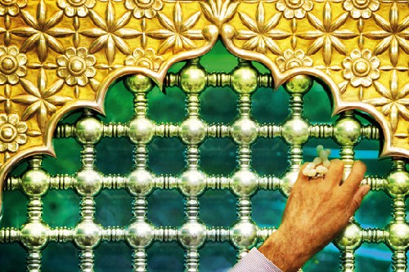
آثار زیارت و توسل :

باعث بخشش گناهان می شود.

باعث تقویت محبت به رسول اکرم (ص) و اهل بیت (ع)

باعث نزدیکی به آستان ربوبی (خدا) می شود.

از شفاعت زیارت شونده و ... بهره مند می شویم.

حاجاتمان برآورده می شود.

باعث شفای بیماریها می شود (درمان می شوند).

عمرمان طولانی و روزی ما زیاد می شود.

آداب توسل و زیارت :

زیارت در ایام خاص ثواب بیشتری دارد و تاکید بیشتری شده است.

نظافت را رعایت کرده و غسل کنیم.

اذن دخول (اجازه ورود بگیریم و ذکر آن را) بخوانیم.

حالت حزن داشته باشیم.

به اهل بیت (ع) سلام بدهیم.

از مزاحمت برای دیگران پرهیز کنیم.

با پای راست وارد (حرم) شویم.

نمودارها

